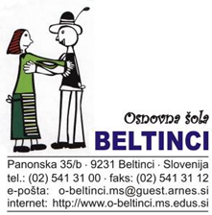
IZJAVA
Podpisani _________________________________ izjavljam, da si moj otrok _________________________, ki bo v šol. letu 2020/21 obiskoval ___. razred, ne bo izposodil učbeniškega kompleta iz učbeniškega sklada, saj bomo sami poskrbeli za nakup učbenikov.

Kraj in datum: __________________________
Podpis staršev: _________________________

